Amministrazione ▶ Documenti Base

Introduzione
Dai tre puntini e seguendo il percorso:
▶ Illeciti Amministrativi / Regolamenti Comunali ▶ Amministrazione ▶ Documenti Base
Seguendo il percorso sopra indicato ci ritroveremo in una schermata iniziale quella sottostante da cui potremmo impostare eventuali filtri, attraverso i campi appositi, per scremare il risultato della ricerca all'interno dell'elenco con tutti i documenti creati. Possiamo ricercare un documento attraverso il Codice o per una parte della Descrizione.
- Con [Nuovo] potremmo inserire un nuovo documento
- Con [Elenca] potremmo navigare all'interno di una sorta di archivio con tutti i documenti creati (ci saranno anche le intestazioni che abbiamo creato in Modelli Pagina!))
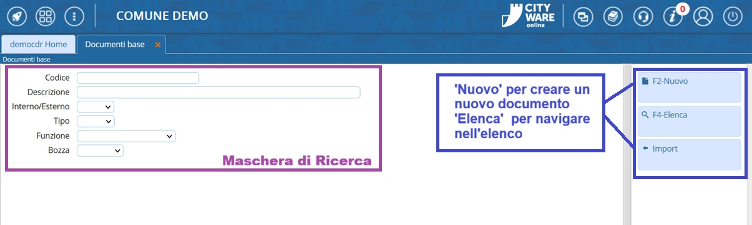

Da qui possiamo:
- Tornare indietro con [Altra Ricerca] (NOTA: se stiamo creando un nuovo Documento e torniamo indietro senza prima salvare gli interventi con [Aggiorna], tutto quello che abbiamo inserito saranno persi!)
- Visualizzare un testo già esistente ed eventualmente modificarlo, salvando poi l'intervento con [Aggiorna]
- Creare un nuovo testo con [Nuovo], il quale ci aprirà il template vuoto per poter inserire un nuovo documento
Con il Comando [→ Export] potremmo esportare tutti i documenti presenti in elenco in una cartella zip (se sono stati impostati filtri prima di entrare nell'elenco, verranno esportati i documenti che rispettano i filtri di ricerca).


Serve aiuto? Clicca sull'icona a
sinistra per sapere come contattarci!

visualizzazioni.

